មុខវិជ្ជា: Statistics and SPSS

បង្រៀនដោយ: សាស្រ្តាចារ្យ ជ ច័ន្ទដារ៉ា

វិភាគ និបកស្រាយទិន្នន័យ SPSS



សាកលវិទ្យាល័យភូមិន្ទភ្នំពេញ

ROYAL UNIVERSITY OF PHNOM PENH

កម្រងសំណួរស្ថិតិវិភាគលើ

ការសិក្សាស្ទាបស្ទង់មតិ ស្ដីអំពីកម្រិតចំណេះដឹង

ដែលបានសិក្សាកន្លងមក របស់និស្សិត IT នៃ

សាកលវិទ្យាល័យភូមិន្ទភ្នំពេញ

# លំដាប់នៃសំណួរ

## ព័ត៌មានផ្ទាល់ខ្លួន

1. ភេទ

ប្រុស

ស្រី

មិនបង្ហាញ

1. អាយុ ……………………. ឆ្នាំ
2. សាកលវិទ្យាល័យដែលអ្នកកំពុងសិក្សា

សាកលវិទ្យាល័យភូមិន្ទភ្នំពេញ (RUPP University)

ផ្សេងៗ

1. ថ្នាក់សិក្សា

បង់ថ្លៃ

ថ្នាក់អាហារូបករណ៍

1. វេនសិក្សា

វេនព្រឹក

វេនរសៀល ​

វេនយប់

1. បច្ចុប្បន្នជានិស្សិតឆ្នាំទីប៉ុន្មាន?

ឆ្នាំទី១  ឆ្នាំទី២  ឆ្នាំទី៣  ឆ្នាំទី៤  បន្តការសិក្សា

## បទពិសោធន៍នៃការសិក្សា

1. តើអ្នកយល់យ៉ាងណាចំពោះជំនាញនេះ?

រើសជំនាញត្រូវ  រើសជំនាញខុស  មិនច្បាស់

1. ក្នុងជំនាញនេះតើអ្នកចូលចិត្តមុខវិជ្ជាអ្វីជាងគេ?

Programming  Networking

Data Analysis  Robotic

Others

1. ឆ្លងកាត់ការសិក្សាកន្លងមក តើអ្នកទទួលបានពីចំណេះដឹងនេះប៉ុន្មានភាគរយ?

អត់ទាល់តែសោះ (< 50%)

មធ្យម (50%)

បង្គួរ (60-70%)

ល្អ (>=80%)

1. បច្ចុប្បន្ន តើអ្នកគិតថាចង់ប្ដូរជំនាញសិក្សាដែរឬទេ?

ចង់  មិនចង់  មិនច្បាស់

1. ក្នុងថ្ងៃអនាគត តើអ្នកគិតខ្លួនឯងអ្នកធ្វើការស្របនឹងជំនាញដែលខ្លួនបានរៀនដែរឬទេ?

អាច  មិនអាច  មិនច្បាស់

1. បន្ទាប់ពីបញ្ចប់ការសិក្សា តើអ្នកចង់ឃើញខ្លូនឯងក្លាយទៅជាអ្វីក្នុងជំនាញមួយនេះ?

…………………………………………………………………………………………………………..

# វិភាគ និងបកស្រាយតាមតារាង និងក្រាភិច

## ផ្នែកព៍ត៌មានផ្ទាល់ខ្លួន

1. *បង្ហាញពីចំនួននិស្សិតប្រុស និង និស្សិតស្រីដែលបានចូលរួមសម្ភាសន៍*

តារាង

|  |  |  |
| --- | --- | --- |
| **Statistics** | | |
| Gender of student. | | |
| N | **Valid** | 56 |
| **Missing** | 0 |

|  |  |  |  |  |  |
| --- | --- | --- | --- | --- | --- |
| **Gender of student.** | | | | | |
|  | | Frequency | Percent | Valid Percent | Cumulative Percent |
| Valid | **Male** | 30 | 53.6 | 53.6 | 53.6 |
| **Female** | 26 | 46.4 | 46.4 | 100.0 |
| Total | 56 | 100.0 | 100.0 |  |

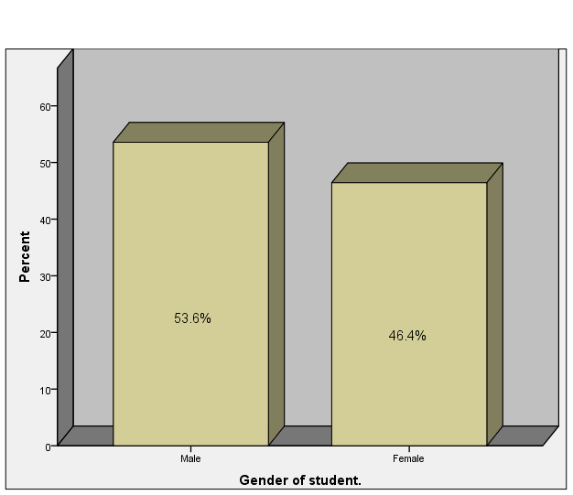ក្រាភិច

តាមរយៈតារាង ក្រាភិចខាងលើ យើងសង្កេតឃើញថាក្នុងចំណោមអ្នកសម្ភាសន៍ទាំង **56**នាក់សុទ្ធតែបានបញ្ជាក់ពី **ភេទ** របស់ពួកគេ ដោយគ្មាន Missing Value ឡើយ។ ក្នុងនោះដែរមាន **30**នាក់ជាភេទប្រុស ស្មើនឹង **53.6%** និង **26**នាក់ជាភេទស្រីដែលស្មើនឹង **46.4%** នៃចំនួនសរុប។

1. *បង្ហាញពីចំនួននិស្សិតប្រុស និងនិស្សិតស្រីដែលបានចូលរួមសម្ភាសន៍តាមថ្នាក់អាយុ*

|  |  |  |  |  |  |  |
| --- | --- | --- | --- | --- | --- | --- |
| **Case Processing Summary** | | | | | | |
|  | Cases | | | | | |
| **Valid** | | **Missing** | | Total | |
| N | Percent | N | Percent | N | Percent |
| Gender of student. * Age of student. | **56** | 100.0% | **0** | 0.0% | 56 | 100.0% |

|  |  |  |  |  |
| --- | --- | --- | --- | --- |
| **Age group categories * Gender of student. Crosstabulation** | | | | |
| Count | | | | |
|  | | Gender of student. | | Total |
| **Male** | **Female** |
| Age group categories | **17years-19years** | **1** | **6** | **7** |
| **20years-22years** | **16** | **15** | **31** |
| **23years-25years** | **13** | **5** | **18** |
| Total | | **30** | **26** | **56** |

តាមរយៈតារាងខាងលើ យើងសង្កេតឃើញថា ក្នុងចំណោមអ្នកសម្ភាសន៍ទាំង **56**នាក់ សុទ្ធតែបានបញ្ជាក់ពី**ភេទ** និង**អាយុ**របស់ពួកគេដោយគ្មាន Missing Value ឡើយ។ ដោយក្នុងនេះបានបញ្ជាក់ថា៖

* **ថ្នាក់អាយុ 17-19ឆ្នាំ** មាននិស្សិតសរុបចំនួន **7**នាក់ ក្នុងនោះមាន**និស្សិតភេទប្រុស** **1**នាក់ និង**និស្សិតភេទស្រី** **6**នាក់
* **ថ្នាក់អាយុ 20-22ឆ្នាំ** មាននិស្សិតសរុបចំនូន **31**នាក់ ក្នុងនោះមាន**និស្សិតភេទប្រុស** **16**នាក់ និង**និស្សិតភេទស្រី** **15**នាក់
* **ថ្នាក់អាយុ 23-25ឆ្នាំ** មាននិស្សិតសរុបចំនូន **18**នាក់ ក្នុងនោះមាន**និស្សិតភេទប្រុស** **13**នាក់ និង**និស្សិតភេទស្រី** **15**នាក់

1. *បង្ហាញពីចំនួននិស្សិតប្រុស និងនិស្សិតស្រីដែលបានចូលរួមសម្ភាសន៍តាមសាកលវិទ្យាល័យ*

|  |  |  |  |  |
| --- | --- | --- | --- | --- |
| **College of student. * Gender of student. Crosstabulation** | | | | |
| Count | | | | |
|  | | Gender of student. | | Total |
| **Male** | **Female** |
| College of student. | **សាកលវិទ្យាល័យផ្សេងៗ** | **4** | **8** | **12** |
| **សាកលវិទ្យាល័យភូមិន្ទភ្នំពេញ** | **26** | **18** | **44** |
| Total | | **30** | **26** | **56** |

យោងតាមតារាងខាងលើ និងដោយគ្មាន Missing Value យើងសង្កេតឃើញថា ចំណោមអ្នកសម្ភាសន៍ទាំង **56**នាក់បានមកពី៖

* និស្សិតដែលមកពី **សាកលវិទ្យាល័យផ្សេងៗ** មានចំនួនសរុប **12**នាក់ ក្នុងនោះនិស្សិតភេទប្រុសមានចំនួន **4**នាក់ និងនិស្សិតភេទស្រីមានចំនួន **8**នាក់
* ចំណែកឯនិស្សិតដែលមកពី **សាកលវិទ្យាល័យភូមិន្ទភ្នំពេញ** មានចំនួនសរុប **44**នាក់ ក្នុងនោះនិស្សិតភេទប្រុសមានចំនួន **26**នាក់ និងនិស្សិតភេទស្រីមានចំនួន **18**នាក់

1. *បង្ហាញពីចំនួននិស្សិតដែលបានចូលរួមសម្ភាន៍តាមប្រភេទថ្នាក់សិក្សា និងសាកលវិទ្យាល័យ*

|  |  |  |  |  |  |
| --- | --- | --- | --- | --- | --- |
| **Paid or scholarship. * College of student. Crosstabulation** | | | | | |
|  | | | College of student. | | Total |
| **សាកលវិទ្យាល័យផ្សេងៗ** | **សាកលវិទ្យាល័យភូមិន្ទភ្នំពេញ** |
| Paid or scholarship. | **អាហារូបករណ៍** | Count  % of Total | **3** | **11** | **14** |
| 5.4% | 19.6% | 25.0% |
| **បង់ថ្លៃ** | Count  % of Total | **9** | **33** | **42** |
| 16.1% | 58.9% | 75.0% |
| Total | | Count  % of Total | **12** | **44** | **56** |
| 21.4% | 78.6% | 100.0% |

|  |  |  |  |  |
| --- | --- | --- | --- | --- |
| **Paid or scholarship. * Gender of student. Crosstabulation** | | | | |
|  | | Gender of student. | | Total |
| **Male** | **Female** |
| Paid or scholarship. | **អាហារូបករណ៍** | **6** | **8** | **14** |
| **បង់ថ្លៃ** | **24** | **18** | **42** |
| Total | | **30** | **26** | **56** |

យោងតាមតារាងខាងលើ និងដោយគ្មាន Missing Value យើងសង្កេតឃើញថា និស្សិតដែលបានចូលរួមសម្ភាសន៍ទាំង **56**នាក់ បានមកពី៖

* និស្សិត **ថ្នាក់អាហារូបករណ៍** មានចំនូនសរុប **25.0%** ស្មើនឹង **14**នាក់ ក្នុងនោះជានិស្សិតដែលមកពី **សាកលវិទ្យាល័យផ្សេងៗ** មានចំនួន **5.4%** ស្មើនឹង **3**នាក់ និងនិស្សិតដែលមកពី **សាកលវិទ្យាល័យភូមិន្ទភ្នំពេញ** មានចំនួន **19.6%** ស្មើនឹង **11**នាក់។
* និស្សិត **ថ្នាក់បងថ្លៃ** មានចំនូនសរុប **75.0%** ស្មើនឹង **42**នាក់ ក្នុងនោះនិស្សិតដែលមកពី **សាកលវិទ្យាល័យផ្សេងៗ** មានចំនួន **16.1%** ស្មើនឹង **9**នាក់ និងនិស្សិតដែលមកពី **សាកលវិទ្យាល័យភូមិន្ទភ្នំពេញ** មានចំនួន **58.9%** ស្មើនឹង **33**នាក់។

1. *បង្ហាញពីចំនួននិស្សិតប្រុស និងនិស្សិតស្រីតាមវេនសិក្សា*

|  |  |  |  |  |  |
| --- | --- | --- | --- | --- | --- |
| **Shifts.** | | | | | |
|  | | Frequency | Percent | Valid Percent | Cumulative Percent |
| Valid | **Morning** | **21** | 37.5 | 37.5 | 37.5 |
| **Afternoon** | **14** | 25.0 | 25.0 | 62.5 |
| **Evening** | **21** | 37.5 | 37.5 | 100.0 |
| Total | **56** | 100.0 | 100.0 |  |

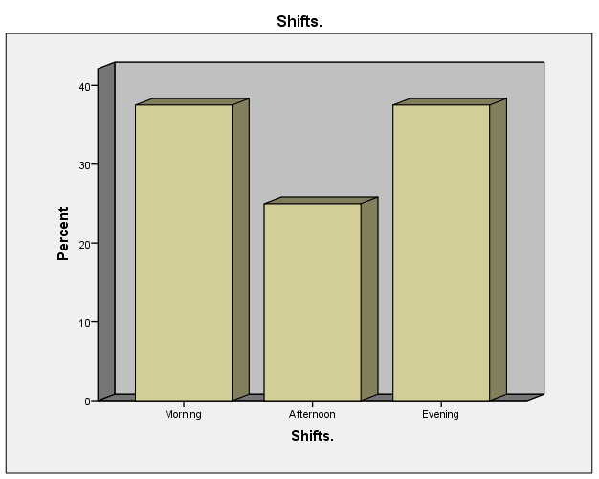

|  |  |  |  |  |
| --- | --- | --- | --- | --- |
| **Shifts. * Gender of student. Crosstabulation** | | | | |
|  | | Gender of student. | | Total |
| **Male** | **Female** |
| Shifts. | **Morning** | **12** | **9** | 21 |
| **Afternoon** | **6** | **8** | 14 |
| **Evening** | **12** | **9** | 21 |
| Total | | 30 | 26 | 56 |

យោងតាមតារាងខាងលើ និងដោយគ្មាន Missing Value យើងសង្កេតឃើញថា និស្សិតដែលបានចូលរួមសម្ភាសន៍ទាំង **56**នាក់ បានមកពី៖

* **វេនព្រឹក** មានចំនួនសរុប **37.5%** ស្មើនឹង **21**នាក់ ក្នុងនោះ**និស្សិតភេទស្រី** **12**នាក់ និង**និស្សិតភេទប្រុស** **9**នាក់
* **វេនរសៀល** មានចំនួនសរុប **25.0%** ស្មើនឹង **14**នាក់ ក្នុងនោះ**និស្សិតភេទស្រី 6**នាក់ និង**និស្សិតភេទប្រុស 8**នាក់
* **វេនយប់** មានចំនួនសរុប **37.5.0%** ស្មើនឹង **21**នាក់ ក្នុងនោះ**និស្សិតភេទស្រី 12**នាក់ និង**និស្សិតភេទប្រុស 9**នាក់

1. *បង្ហាញពីចំនួននិស្សិតដែលបានចូលរួមសម្ភាសន៍តាមកម្រិតឆ្នាំសិក្សា*

|  |  |  |  |  |  |
| --- | --- | --- | --- | --- | --- |
| **Year of studying.** | | | | | |
|  | | Frequency | Percent | Valid Percent | Cumulative Percent |
| Valid | **Year1** | **7** | 12.5 | 12.5 | 12.5 |
| **Year2** | **13** | 23.2 | 23.2 | 35.7 |
| **Year3** | **25** | 44.6 | 44.6 | 80.4 |
| **Year4** | **7** | 12.5 | 12.5 | 92.9 |
| **Pursuing a bachelor's degree** | **4** | 7.1 | 7.1 | 100.0 |
| Total | 56 | 100.0 | 100.0 |  |

|  |  |  |  |  |  |  |  |
| --- | --- | --- | --- | --- | --- | --- | --- |
| **Gender of student. * Year of studying. Crosstabulation** | | | | | | | |
|  | | Year of studying. | | | | | Total |
| **Year1** | **Year2** | **Year3** | **Year4** | Pursuing a bachelor's degree |
| Gender of student. | **Male** | **1** | **6** | **15** | **6** | **2** | 30 |
| **Female** | **6** | **7** | **10** | **1** | **2** | 26 |
| Total | | 7 | 13 | 25 | 7 | 4 | 56 |

យោងតាមតារាងខាងលើ និងដោយគ្មាន Missing Value យើងសង្កេតឃើញថា និស្សិតដែលបានចូលរួមសម្ភាសន៍ទាំង **56**នាក់ បានមកពី៖

* **និស្សិតឆ្នាំទី1** មានចំនូនសរុប **12.5%** ស្មើនឹង **7**នាក់ ប្រុស **1**នាក់ ស្រី **6**នាក់
* **និស្សិតឆ្នាំទី2** មានចំនូនសរុប **23.2%** ស្មើនឹង **13**នាក់ ប្រុស **6**នាក់ ស្រី **7**នាក់
* **និស្សិតឆ្នាំទី3** មានចំនូនសរុប **44.6%** ស្មើនឹង **25**នាក់ ប្រុស **15**នាក់ ស្រី **10**នាក់
* **និស្សិតឆ្នាំទី4** មានចំនូនសរុប **12.5%** ស្មើនឹង **7**នាក់ ប្រុស **6**នាក់ ស្រី **1**នាក់
* **និស្សិតកំពុងបន្តការសិក្សា** មានចំនូនសរុប **7.1%** ស្មើនឹង **4**នាក់ ប្រុស **2**នាក់ ស្រី **2**នាក់

## បទពិសោធន៍នៃការសិក្សា

1. *បង្ហាញពីចំនួននិស្សិតដែលយល់ឃើញចំពោះមុខវិជ្ជានេះ (Computer Science)*

|  |  |  |  |  |  |
| --- | --- | --- | --- | --- | --- |
| **Major decision.** | | | | | |
|  | | Frequency | Percent | Valid Percent | Cumulative Percent |
| Valid | **រើសជំនាញខុស** | **10** | 17.9 | 17.9 | 17.9 |
| **រើសជំនាញត្រូវ** | **34** | 60.7 | 60.7 | 78.6 |
| **មិនច្បាស់** | **12** | 21.4 | 21.4 | 100.0 |
| Total | 56 | 100.0 | 100.0 |  |

|  |  |  |  |  |
| --- | --- | --- | --- | --- |
| **Major decision. * Gender of student. Crosstabulation** | | | | |
|  | | Gender of student. | | Total |
| **Male** | **Female** |
| Major decision. | **រើសជំនាញខុស** | **5** | **5** | **10** |
| **រើសជំនាញត្រូវ** | **18** | **16** | **34** |
| **មិនច្បាស់** | **7** | **5** | **12** |
| Total | | 30 | 26 | 56 |

យោងតាមតារាងខាងលើ និងដោយគ្មាន Missing Value យើងសង្កេតឃើញថា និស្សិតដែលបានចូលរួមសម្ភាសន៍ទាំង **56**នាក់ មាន**មតិលើមុខវិជ្ជាដែលខ្លួនសិក្សា**ដូចជា៖

* និស្សិតដែល**រើសជំនាញខុស** មានសរុបចំនួន **17.9%** ស្មើនឹង **10**នាក់ ក្នុងនោះមាន**និស្សិតភេទប្រុស** **5**នាក់ និង**និស្សិតភេទស្រី 5**នាក់
* និស្សិតដែល**រើសជំនាញត្រូវ** មានសរុបចំនួន **60.7%** ស្មើនឹង **34**នាក់ ក្នុងនោះមាន**និស្សិតភេទប្រុស** **18**នាក់ និង**និស្សិតភេទស្រី** **16**នាក់
* និស្សិតដែល**មិនច្បាស់លើមុខជំនាញខ្លួនឯង** មានសរុបចំនួន **21.4%** ស្មើនឹង **12**នាក់ ក្នុងនោះមាន**និស្សិតភេទប្រុស** **7**នាក់ និង**និស្សិតភេទស្រី** **5**នាក់

1. *បង្ហាញពីចំនួននិស្សិតទៅតាមមុខវិជ្ជាដែលខ្លូនចូលចិត្ត*

|  |  |  |  |  |  |
| --- | --- | --- | --- | --- | --- |
| **Favorite subject in related field.** | | | | | |
|  | | Frequency | Percent | Valid Percent | Cumulative Percent |
| Valid | **Programming** | **24** | 42.9 | 42.9 | 42.9 |
| **Networking** | **12** | 21.4 | 21.4 | 64.3 |
| **Data Analysis** | **10** | 17.9 | 17.9 | 82.1 |
| **Robotics** | **3** | 5.4 | 5.4 | 87.5 |
| **Others** | **7** | 12.5 | 12.5 | 100.0 |
| Total | 56 | 100.0 | 100.0 |  |

យោងតាមតារាងខាងលើ និងដោយគ្មាន Missing Value យើងសង្កេតឃើញថា និស្សិតដែលបានចូលរួមសម្ភាសន៍ទាំង **56**នាក់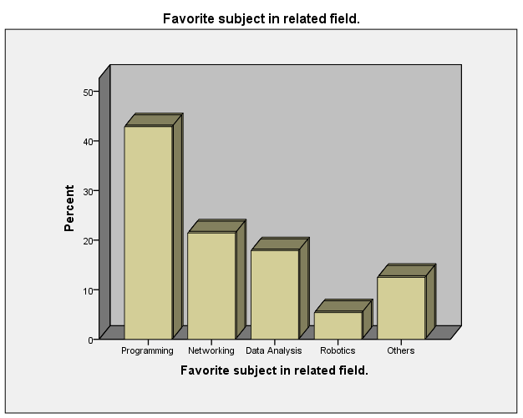 មានចំណូលចិត្តលើមុខវិជ្ជា៖

* មុខវិជ្ជា **Programming** មានចំនូនសរុប **42.9%** ស្មើនឹង **24**នាក់
* មុខវិជ្ជា **Networking** មានចំនូនសរុប **21.4%** ស្មើនឹង **12**នាក់
* មុខវិជ្ជា **Data Analysis** មានចំនូនសរុប **17.9%** ស្មើនឹង **10**នាក់
* មុខវិជ្ជា **Robotics** មានចំនូនសរុប **5.4%** ស្មើនឹង **3**នាក់
* មុខវិជ្ជា **ផ្សេងៗ** មានចំនូនសរុប **12.5%** ស្មើនឹង **7**នាក់

1. 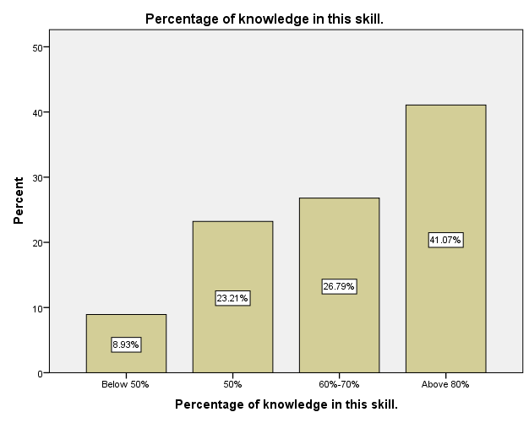*បង្ហាញចំនួននិស្សិតតាមភាគរយនៃចំណេះដឹងក្នុងមុខវិជ្ជានេះ*

|  |  |  |  |  |  |
| --- | --- | --- | --- | --- | --- |
| **Percentage of knowledge in this skill.** | | | | | |
|  | | Frequency | Percent | Valid Percent | Cumulative Percent |
| Valid | **Below 50%** | **5** | 8.9 | 8.9 | 8.9 |
| **50%** | **13** | 23.2 | 23.2 | 32.1 |
| **60%-70%** | **15** | 26.8 | 26.8 | 58.9 |
| **Above 80%** | **23** | 41.1 | 41.1 | 100.0 |
| Total | 56 | 100.0 | 100.0 |  |

យោងតាមតារាងខាងលើ និងដោយគ្មាន Missing Value យើងសង្កេតឃើញថា និស្សិតដែលបានចូលរួមសម្ភាសន៍ទាំង **56**នាក់ យល់ដឹងក្នុងមុខវិជ្ជានេះ៖

* **ក្រោម 50%** មានចំនួនសរុប **8.93%** ស្មើនឹង **5**នាក់
* **មធ្យម (50%)** មានចំនួនសរុប **23.21%** ស្មើនឹង **13**នាក់
* **បង្គួរ (60-70%)** មានចំនួនសរុប **26.8%** ស្មើនឹង **15**នាក់
* **ល្អ (>=80)** មានចំនួនសរុប **41.07%** ស្មើនឹង **23**នាក់

1. 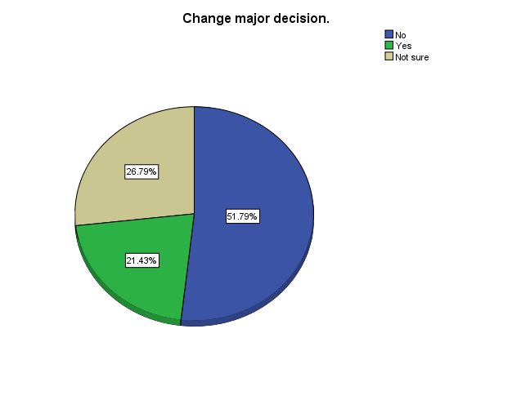*បង្ហាញចំនួននិស្សិតតាមការចង់ផ្លាស់ប្តូរជំនាញ*

|  |  |  |  |  |  |
| --- | --- | --- | --- | --- | --- |
| **Change major decision.** | | | | | |
|  | | Frequency | Percent | Valid Percent | Cumulative Percent |
| Valid | **ចង់** | **12** | 21.4 | 21.4 | 73.2 |
| **មិនចង់** | **29** | 51.8 | 51.8 | 51.8 |
| **មិនច្បាស់** | **15** | 26.8 | 26.8 | 100.0 |
| Total | 56 | 100.0 | 100.0 |  |

យោងតាមតារាងនិងក្រាប Pie Chart ខាងលើ ដោយគ្មាន Missing Value យើងសង្កេតឃើញថា និស្សិតដែលបានចូលរួមសម្ភាសន៍ទាំង **56**នាក់បានធ្វើ**ការសម្រេចចិត្តលើមុខវិជ្ជាខ្លួន**៖

* **ចង់ផ្លាស់ប្តូរជំនាញ** មានចំនួន **21.4%** ស្មើនឹង **12**នាក់នៃចំនួនសរុប
* **មិនចង់ផ្លាស់ប្តូរជំនាញ** មានចំនួន **51.8%** ស្មើនឹង **29**នាក់នៃចំនួនសរុប
* **មិនច្បាស់** មានចំនួន **26.8%** ស្មើនឹង **15**នាក់នៃចំនួនសរុប

1. *បង្ហាញចំនួននិស្សិតដែលគិតថាខ្លួនអាចធ្វើការងារស្របតាមជំនាញក្នុងថ្ងៃអនាគត ទៅតាមកម្រិតឆ្នាំសិក្សា*

|  |  |  |  |  |  |
| --- | --- | --- | --- | --- | --- |
| **In future related job survey.** | | | | | |
|  | | Frequency | Percent | Valid Percent | Cumulative Percent |
| Valid | **មិនអាច** | **4** | 7.1 | 7.1 | 7.1 |
| **អាច** | **41** | 73.2 | 73.2 | 80.4 |
| **មិនច្បាស់** | **11** | 19.6 | 19.6 | 100.0 |
| Total | 56 | 100.0 | 100.0 |  |

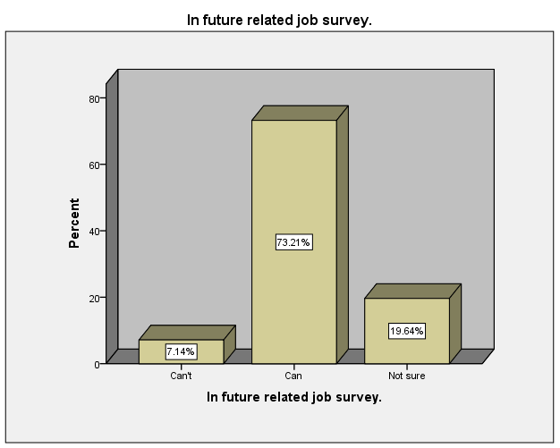

|  |  |  |  |  |  |  |  |
| --- | --- | --- | --- | --- | --- | --- | --- |
| **In future related job survey. * Year of studying. Crosstabulation** | | | | | | | |
|  | | Year of studying. | | | | | Total |
| **Year1** | **Year2** | **Year3** | **Year4** | **Pursuing a bachelor's degree** |  |
| In future related job survey. | **Can't** | **0** | **3** | **1** | **0** | **0** | **4** |
| **Can** | **3** | **9** | **18** | **7** | **4** | **41** |
| **Not sure** | **4** | **1** | **6** | **0** | **0** | **11** |
| Total | | **7** | **13** | **25** | **7** | **4** | **56** |

យោងតាមតារាងនិងក្រាភិចខាងលើ ដោយគ្មាន Missing Value យើងសង្កេតទៅលើសេចក្ដីសន្និដ្ឋានរបស់និស្សិតចំនូន **56**នាក់ ចំពោះសមត្ថភាពរបស់ខ្លួនក្នុងថ្ងៃអនាគតក្នុងការប្រឡូកការងារក្នុងវិស័យ IT៖

* និស្សិតដែលគិតថាខ្លួន **មិនអាច** មានចំនួន **7.1%** ស្មើនឹង **4**នាក់ ក្នុងនោះមាន**និស្សិតឆ្នាំទី2** ចំនួន **3**នាក់ និង **និស្សិតឆ្នាំទី3** ចំនួន **1**នាក់
* និស្សិតដែលគិតថាខ្លួន **អាច** មានចំនួន **73.21%** ស្មើនឹង **41**នាក់ ក្នុងនោះមាន**និស្សិតឆ្នាំទី1** ចំនួន **3**នាក់ **និស្សិតឆ្នាំទី2** ចំនួន **9**នាក់ **និស្សិតឆ្នាំទី3** ចំនួន **18**នាក់ និង**និស្សិតកំពុងបន្តការសិក្សាចំនូន 4**នាក់
* និស្សិតដែល **មិនច្បាស់** មានចំនួន **19.64%** ស្មើនឹង **11**នាក់ ក្នុងនោះមាន**និស្សិតឆ្នាំទី1** ចំនួន **7**នាក់ **និស្សិតឆ្នាំទី2** ចំនួន **13**នាក់ និង**និស្សិតឆ្នាំទី3** ចំនួន **6**នាក់

1. 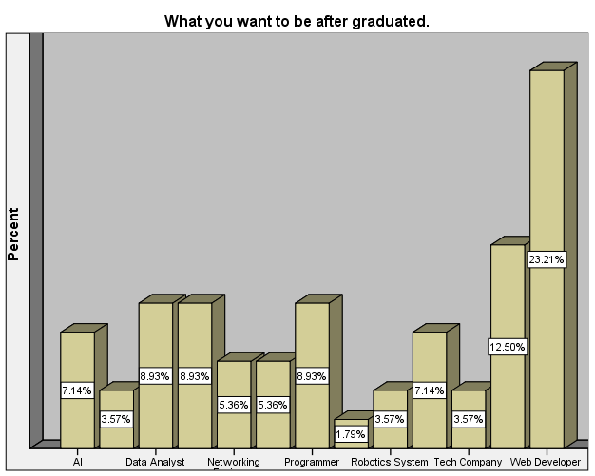*បង្ហាញចំនួននិស្សិតប្រុស និងនិស្សិតស្រីទៅតាមការងារក្នុងថ្ងៃអនាគត*

|  |  |  |  |  |  |
| --- | --- | --- | --- | --- | --- |
| **What you want to be after graduated.** | | | | | |
|  | | Frequency | Percent | Valid Percent | Cumulative Percent |
| Valid | **AI** | **4** | 7.1 | 7.1 | 7.1 |
| **Continue studies** | **2** | 3.6 | 3.6 | 10.7 |
| **Data Analyst** | **5** | 8.9 | 8.9 | 19.6 |
| **IT Infrastructure** | **5** | 8.9 | 8.9 | 28.6 |
| **Network Security** | **3** | 5.4 | 5.4 | 33.9 |
| **Networking Engineer** | **3** | 5.4 | 5.4 | 39.3 |
| **Programmer** | **5** | 8.9 | 8.9 | 48.2 |
| **Robotic Engineering** | **1** | 1.8 | 1.8 | 50.0 |
| **Robotics System** | **2** | 3.6 | 3.6 | 53.6 |
| **Software Developer** | **4** | 7.1 | 7.1 | 60.7 |
| **Tech Company** | **2** | 3.6 | 3.6 | 64.3 |
| **Undecided** | **7** | 12.5 | 12.5 | 76.8 |
| **Web Developer** | **13** | 23.2 | 23.2 | 100.0 |
| Total | 56 | 100.0 | 100.0 |  |

|  |  |  |  |  |
| --- | --- | --- | --- | --- |
| **What you want to be after graduated. * Gender of student. Crosstabulation** | | | | |
| Count | | | | |
|  | | Gender of student. | | Total |
| Male | Female |
| What you want to be after graduated. | **AI** | **2** | **2** | **4** |
| **Continue studies** | **2** | **0** | **2** |
| **Data Analyst** | **2** | **3** | **5** |
| **IT Infrastructure** | **2** | **3** | **5** |
| **Network Security** | **1** | **2** | **3** |
| **Networking Engineer** | **3** | **0** | **3** |
| **Programmer** | **3** | **2** | **5** |
| **Robotic Engineering** | **1** | **0** | **1** |
| **Robotics System** | **2** | **0** | **2** |
| **Software Developer** | **2** | **2** | **4** |
| **Tech Company** | **0** | **2** | **2** |
| **Undecided** | **4** | **3** | **7** |
| **Web Developer** | **6** | **7** | **13** |
| Total | | 30 | 26 | 56 |

យោងតាមតារាងនិងក្រាភិចខាងលើ ដោយគ្មាន Missing Value យើងសង្កេតទៅលើសេចក្ដីសន្និដ្ឋានរបស់និស្សិតចំនូន **56**នាក់ដែលបានប្រាប់អំពីការងារក្នុងថ្ងៃអនាគតរបស់ខ្លួន៖

* **AI** មានចំនួនសរុប **7.14%** ស្មើនឹង **4**នាក់ ដែលមាន**ប្រុស 2**នាក់ **ស្រី 2**នាក់
* **បន្តការសិក្សា** មានចំនួនសរុប **3.57%** ស្មើនឹង **2**នាក់ ដែលមាន**ប្រុស 2**នាក់ និង **ស្រីគ្មាន**
* **Data Analyst** មានចំនួនសរុប **8.93%** ស្មើនឹង **5**នាក់ ដែលមាន**ប្រុស 2**នាក់ **ស្រី 3**នាក់
* **IT Infrastructure** មានចំនួនសរុប **8.93%** ស្មើនឹង **5**នាក់ ដែលមាន**ប្រុស 2**នាក់ **ស្រី 3**នាក់
* **Network Security** មានចំនួនសរុប **5.36%** ស្មើនឹង **3**នាក់ ដែលមាន**ប្រុស 1**នាក់ **ស្រី 2**នាក់
* **Network Engineer** មានចំនួនសរុប **5.36%** ស្មើនឹង **3**នាក់ ដែលមាន**ប្រុស 3**នាក់ ស្រីគ្មាន
* **Programmer** មានចំនួនសរុប **8.93%** ស្មើនឹង **5**នាក់ ដែលមាន**ប្រុស 3**នាក់ **ស្រី 2**នាក់
* **Robotics​ Engineering** មានចំនួនសរុប **1.79%** ស្មើនឹង **1**នាក់ ដែលមាន**ប្រុស 1**នាក់ **ស្រីគ្មាន**
* **Robotics System** មានចំនួនសរុប **3.57%** ស្មើនឹង **2**នាក់ ដែលមាន**ប្រុស 2**នាក់ **ស្រីគ្មាន**
* **Software Developer** មានចំនួនសរុប 7.14% ស្មើនឹង 4នាក់ ដែលមានប្រុស 2នាក់ **ស្រី 2នាក់**
* **Tech Company** មានចំនួនសរុប **3.57%** ស្មើនឹង **2**នាក់ ដែលមាន**ស្រី 2**នាក់ និង **ប្រុសគ្មាន**
* **មិនទាន់សម្រេចចិត្ត** មានចំនួនសរុប **12.50%** ស្មើនឹង **7**នាក់ ដែលមាន**ប្រុស 4**នាក់ និង **ស្រី 3**នាក់
* **Web Developer** មានចំនួនសរុប **23.21%** ស្មើនឹង **13**នាក់ ដែលមាន**ប្រុស 6**នាក់ ស្រី **7**នាក់

# សន្និដ្ឋាន និង អនុសាសន៍

យោងតាមការវិភាគស្ថិតិទិន្នន័យពីការសម្ភាសន៍របស់និស្សិតខាងលើមក យើងអាចសន្និដ្ឋានបានជារួមថា៖

* និស្សិតជាង 60% ដែលគិតថាខ្លួនរើសជំនាញបានត្រឹមត្រូវ
* និស្សិតភាគច្រើនអាចចាប់បានជំនាញនេះបានពី មធ្យម ទៅល្អ
* និស្សិត 48% មានភាពស្រពិចស្រពិលក្នុងការផ្លាស់ប្តូរជំនាញ
* និស្សិតប្រហែល 73% ដែលសនិ្នដ្ឋានថាខ្លួនអាចចេញធ្វើការស្របតាមជំនាញដែលខ្លួនបានរៀន ភាគច្រើនជានិស្សិតដែលរៀនក្នុងឆ្នាំទី៣
* ការងារដែលនិស្សិតចង់ក្លាយច្រើនជាងគេគឺ Web Developer